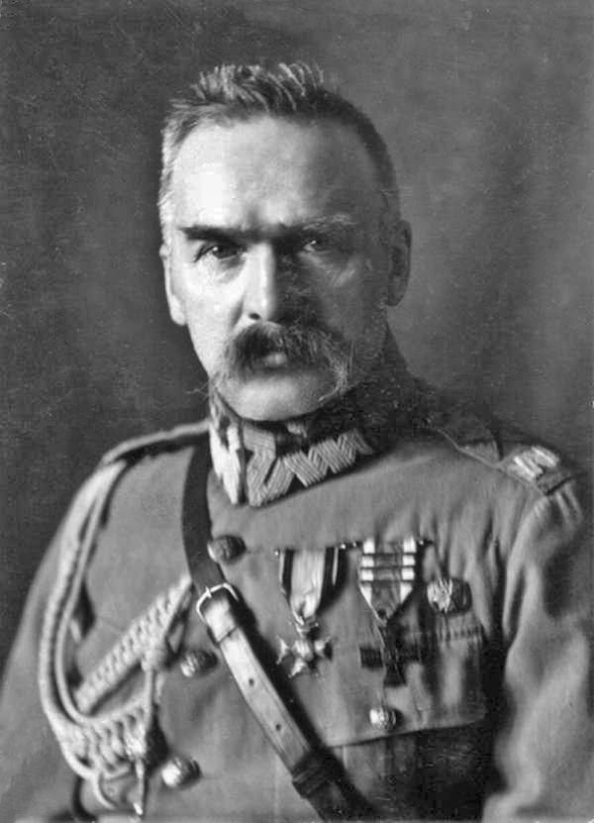
REGULAMIN KONKURSU PLASTYCZNEGO
PORTRET PATRONA SZKOŁY

Organizatorem konkursu jest Biblioteka Szkolna w Szkole Podstawowej
im. Józefa Piłsudskiego w Gałkowie Dużym.

CELE KONKURSU:
1. Rozwijanie zainteresowań plastycznych i wyobraźni wśród dzieci i młodzieży.
2. Inspirowanie do pracy twórczej.
3. Wzbogacanie warsztatu plastycznego i rozwijanie różnorodnych form i technik plastycznych.
4. Organizacja wystawy pokonkursowej w Szkole Podstawowej w Gałkowie Dużym.

WARUNKI UCZESTNICTWA:
Konkurs skierowany jest do uczniów klas 5 - 7 Szkoły Podstawowej w Gałkowie Dużym oraz
klas 2-3 gimnazjum.

FORMA PRACY:
1. Zadanie konkursowe polega na wykonaniu pracy plastycznej: „Portret Patrona Szkoły.”
2. Technika dowolna.
3. Format prac plastycznych: A 4 lub A3.

KRYTERIA OCENY PRAC: samodzielność wykonania, pomysłowość, estetyka, wrażenie
artystyczne.

TERMIN DOSTARCZENIA PRAC:

Do 09.11.2017r. do biblioteki do p. Katarzyny Czapnik, p. Katarzyny Mrówki lub
p. Agnieszki Kowalczyk
Każda praca powinna zawierać: imię i nazwisko autora, wiek, klasa.

Wszystkie prace zostaną wystawione w Szkole Podstawowej w Gałkowie Dużym.

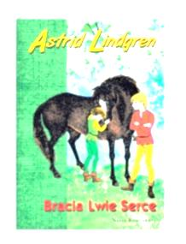
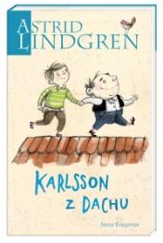
REGULAMIN KONKURSU PLASTYCZNEGO
ILUSTRACJA DO KSIĄŻKI ASTRID LINDGREN

Organizatorem konkursu jest Biblioteka Szkolna
w Szkole Podstawowej
im. Józefa Piłsudskiego w Gałkowie Dużym.

CELE KONKURSU:
1. Popularyzacja czytelnictwa oraz zwiększenie zainteresowania książką.
2. Przybliżenie ciekawych utworów literackich szwedzkiej pisarki Astrid Lindgren ukazujących wartości poznawcze, wychowawcze i opiekuńcze.
3. Rozwijanie zdolności plastycznych dzieci.
4. Rozwijanie kreatywności i samodzielności dzieci.
5. Organizacja wystawy pokonkursowej w Szkole Podstawowej w Gałkowie Dużym.

WARUNKI UCZESTNICTWA:
Konkurs skierowany jest do uczniów klas 1- 4 Szkoły Podstawowej w Gałkowie Dużym.

FORMA PRACY:
1. Zadanie konkursowe polega na wykonaniu pracy plastycznej:
„Ilustracja do książki Astrid Lindgren.”
2. Technika dowolna.
3. Format prac plastycznych: A 4 lub A3

KRYTERIA OCENY PRAC: samodzielność wykonania, pomysłowość, estetyka , wrażenie
artystyczne.
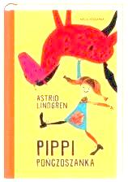
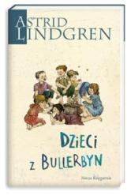
TERMIN DOSTARCZENIA PRAC:
Do 16.11.2017r. do biblioteki do
p. Katarzyny Czapnik, p. Katarzyny Mrówki lub p. Agnieszki Kowalczyk
Każda praca powinna zawierać:
imię i nazwisko autora; wiek; klasa; tytuł książki, z której pochodzi wykonana praca.
Wszystkie prace zostaną wystawione
w Szkole Podstawowej w Gałkowie Dużym.

